BÁO CÁO: SỬ DỤNG AI TRONG SÁNG TẠO NỘI DUNG SỐ
I. Giới thiệu
Trong thời đại công nghệ phát triển mạnh mẽ, trí tuệ nhân tạo (AI) ngày càng đóng vai trò quan trọng trong việc hỗ trợ con người sáng tạo nội dung. Bài báo cáo này trình bày quá trình sử dụng các công cụ AI để tạo ra một sản phẩm nội dung số, đồng thời đánh giá hiệu quả của từng công cụ.
II. Mô tả dự án
Tên dự án: Thiết kế bài thuyết trình về “Phương pháp học tập hiệu quả (Pomodoro)”
Loại sản phẩm: Slide thuyết trình
III. Các công cụ AI sử dụng
1. ChatGPT (tạo nội dung văn bản)
- Dùng để:
  - Viết nội dung cho slide
  - Tạo ý tưởng bố cục
- Ví dụ prompt: “Hãy viết nội dung slide về phương pháp Pomodoro ngắn gọn, dễ hiểu”
Kết quả: Nội dung rõ ràng, logic, dễ sử dụng
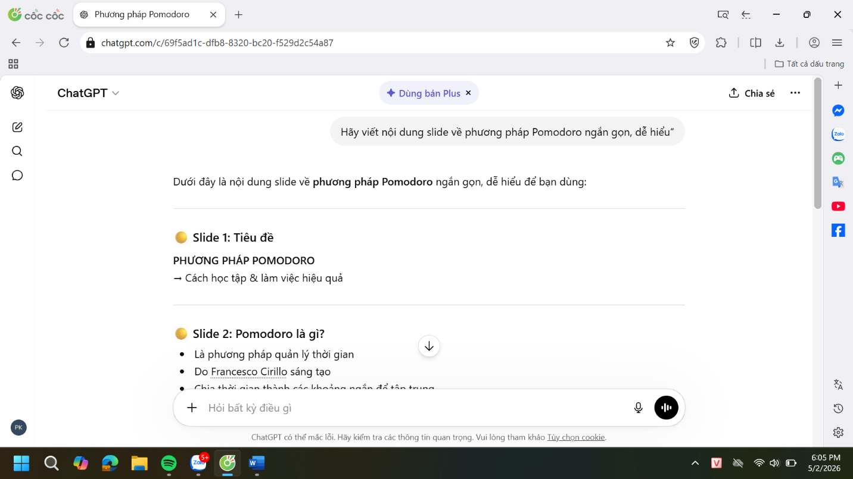
2. DALL·E / AI tạo ảnh (hoặc Canva AI Image)
- Dùng để:
  - Tạo hình minh họa
- Prompt: “A student studying at a desk with a Pomodoro timer, clean modern style, soft colors, minimal design”
Kết quả: Ảnh sáng tạo, phù hợp nội dung
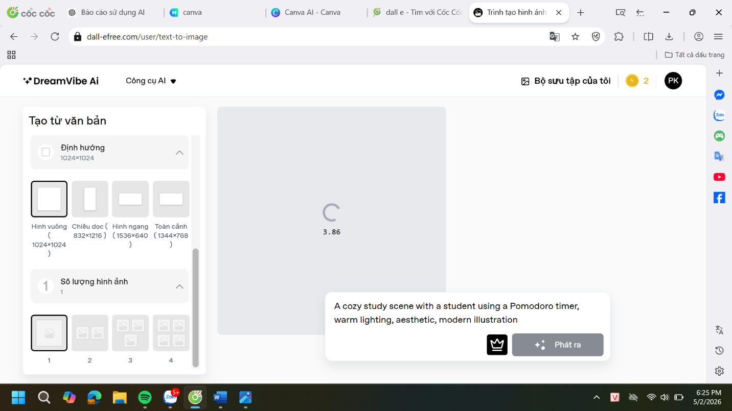
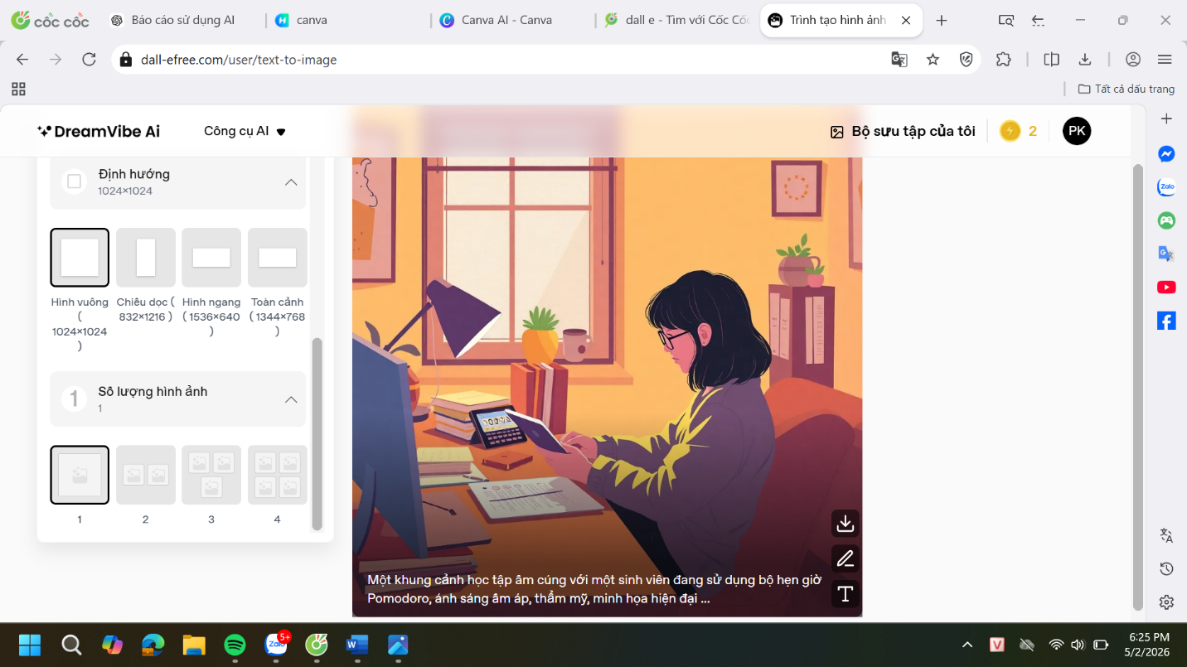
3. Canva AI (thiết kế slide)
- Dùng để:
  - Tạo slide tự động
  - Thiết kế bố cục đẹp
- Prompt: Tạo bài thuyết trình về phương pháp Pomodoro dành cho học sinh, gồm 6 slide: trang tiêu đề, Pomodoro là gì, cách hoạt động, lợi ích, mẹo sử dụng, kết luận. Thiết kế hiện đại, đơn giản, dễ hiểu, có hình minh họa như này
Kết quả: Slide đẹp, có sẵn layout chuyên nghiệp
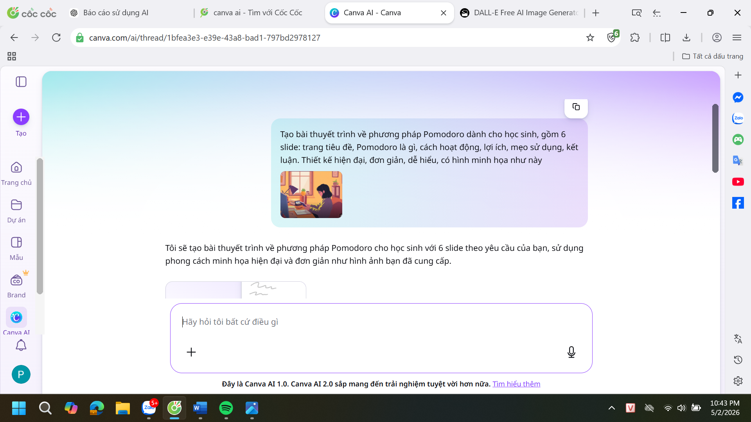
IV. Quá trình thực hiện và bài hoàn thiện
- Lên ý tưởng bằng ChatGPT
- Viết nội dung chi tiết
- Tạo slide bằng Canva AI
- Thêm hình ảnh AI
- Chỉnh sửa và hoàn thiện
Có chỉnh sửa:
- Rút gọn nội dung
- Thêm ý cá nhân
- Chọn hình phù hợp hơn

BÀI HOÀN THIỆN
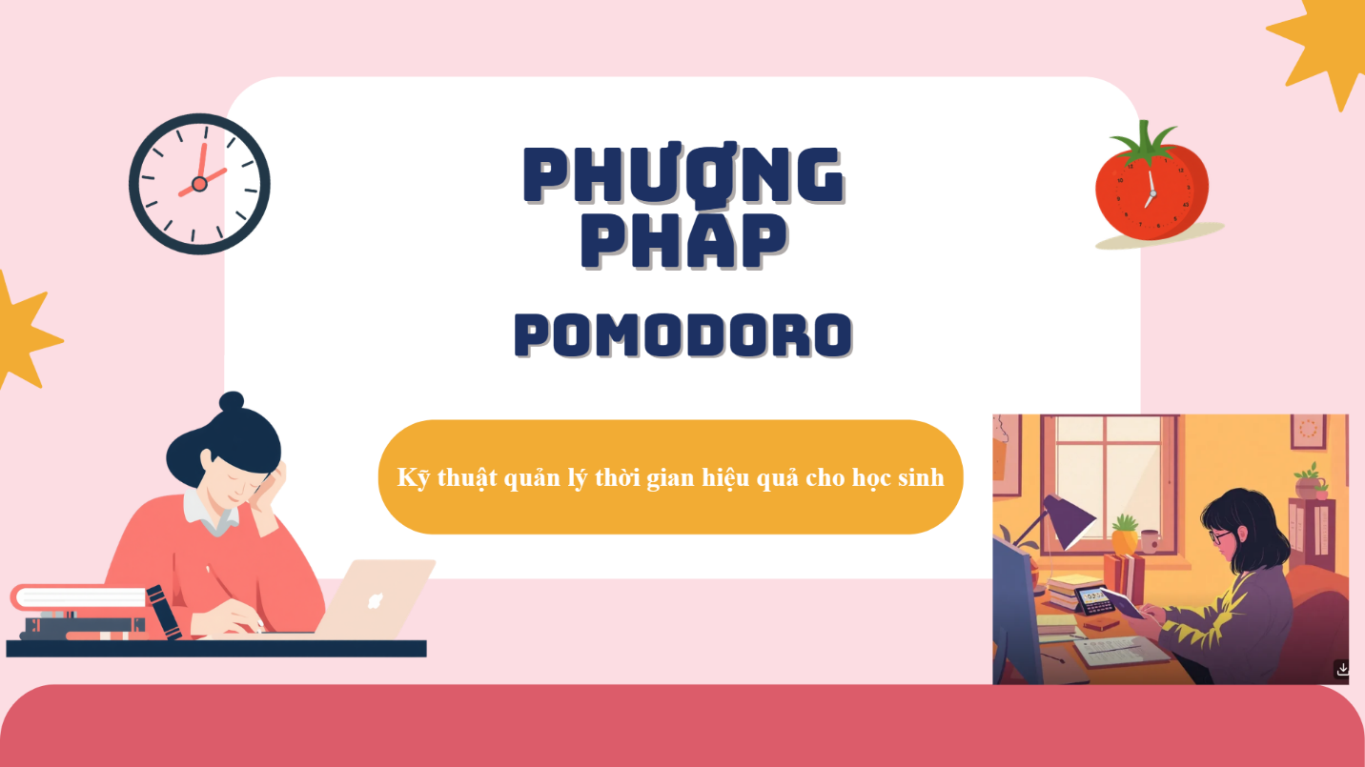
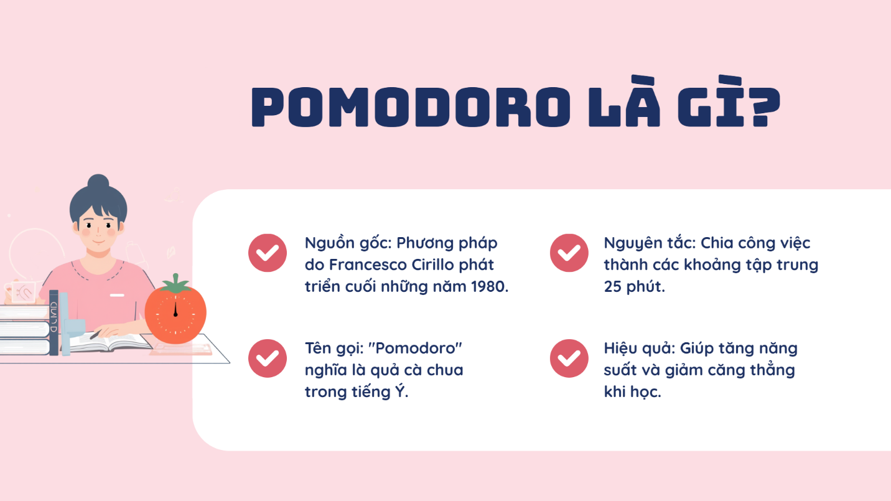
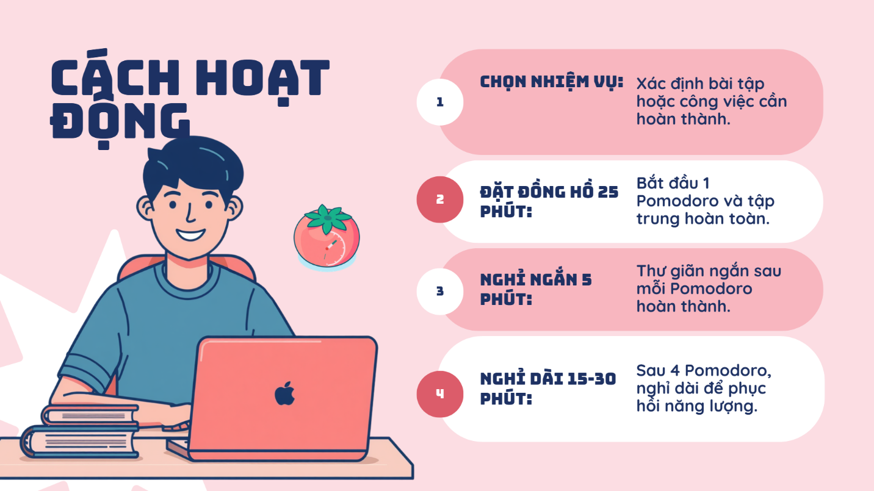
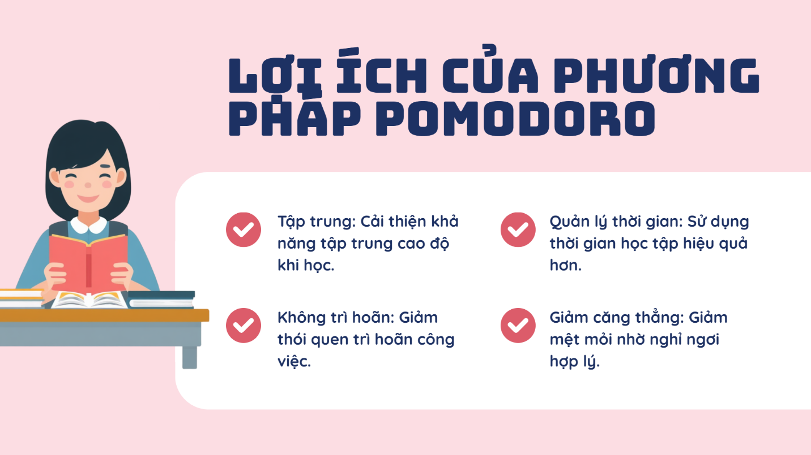
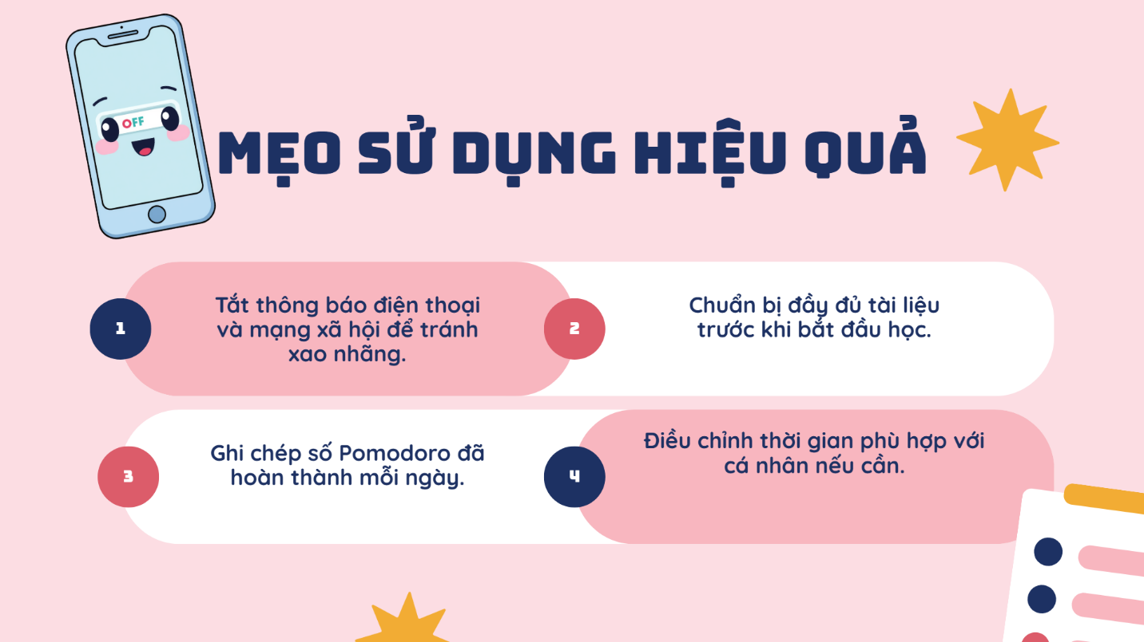
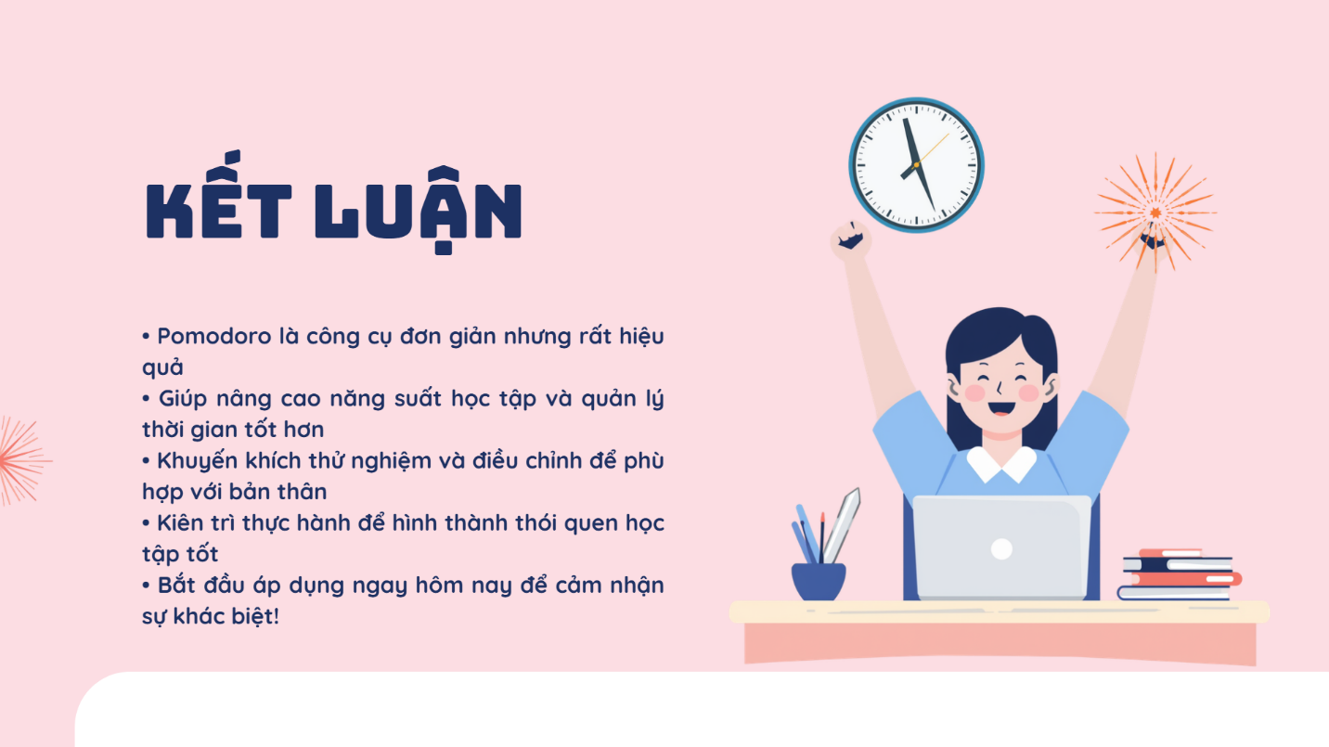
V. So sánh các công cụ AI
Công cụ | Ưu điểm | Nhược điểm
ChatGPT | Viết nhanh, logic | Đôi khi dài dòng
Canva AI | Thiết kế đẹp | Ít tùy chỉnh sâu
AI tạo ảnh | Hình độc đáo | Có thể chưa đúng ý
Nhận xét:
- ChatGPT mạnh về nội dung
- Canva mạnh về trình bày
- AI ảnh giúp tăng tính sáng tạo
VI. Vai trò của AI trong sáng tạo
1. Những điểm AI làm tốt
- Tiết kiệm thời gian
- Tạo ý tưởng nhanh
- Hỗ trợ thiết kế
2. Hạn chế
- Nội dung đôi khi chung chung
- Cần chỉnh sửa lại
- Không thay thế hoàn toàn con người
3. AI thay đổi cách làm việc
- Làm nhanh hơn
- Ít phải suy nghĩ từ đầu
- Tập trung vào sáng tạo hơn
4. Vấn đề đạo đức
- Không nên sao chép 100% từ AI
- Cần chỉnh sửa và thêm ý cá nhân
- Tránh phụ thuộc quá nhiều
VII. Kết luận
Việc sử dụng AI trong sáng tạo nội dung mang lại hiệu quả cao, giúp tiết kiệm thời gian và nâng cao chất lượng sản phẩm. Tuy nhiên, người dùng cần biết cách kết hợp với tư duy cá nhân để đạt kết quả tốt nhất

